Betaalmogelijkheid gemeenten-website-platform
Om betalingen via de website te laten verlopen dient er een abonnement afgesloten te worden bij Mollie (https://www.mollie.com/nl/).
Stappenplan
- Ga naar de website van Mollie: https://www.mollie.com/nl/.
- Klik bovenin op: Payments
- Klik vervolgens op: aanmelden
- Maak een account aan met de juiste gegevens.
- Bij het KvK-nummer kunt u het KvK-nummer invoeren van uw gemeente. De lijst is te vinden op www.hhk.nl Mocht dit niet geaccepteerd worden, dan kunt u (uitsluitend voor dit doel) het KvK-nummer gebruiken van de Hersteld Hervormde kerk. Het koepelnummer van de Hersteld Hervormde kerk is 30269939.
- Onder de aanmeldgegevens bij Mollie moet verder bij (4) https://help.mollie.com/hc/nl/articles/210709969/#bedrijfsgegevensinvoeren een persoon opgeven worden die een rechtsgeldige vertegenwoordiger is. Wanneer bij die gegevens een paspoort/ID ingevoerd en geüpload wordt stuurt Mollie een e-mail met (ongeveer) de volgende tekst: “Bedankt voor het verstrekken van uw KvK-gegevens. Aan de hand van het door u ingevulde KvK-nummer hebben wij de gegevens van uw organisatie opgevraagd bij de KvK. Omdat het een kerkgenootschap betreft, zijn er echter geen namen van personen in het uittreksel opgenomen. Daarom kunnen wij niet vaststellen of de rechtsgeldig vertegenwoordiger van het account daadwerkelijk deel uitmaakt van het kerkgenootschap. Wilt u de volgende documentatie verstrekken: Notulen van de kerkvoogdij waaruit blijkt wie de voorzitter, secretaris en penningmeester is.”.
- In plaats van de notulen kan ook een verklaring van rechtspersoonlijkheid overlegd worden. Deze verklaring kan bij het kerkelijk bureau aangevraagd worden via: https://www.hersteldhervormdekerk.nl/hhk/kerkvoogd/organisatie/rechtspersoonlijkheid-van-de-gemeenten-en-van-de-kerk
- Na alle stappen uitgevoerd te hebben wordt uw account geactiveerd en krijgt u vervolgens het volgende scherm:
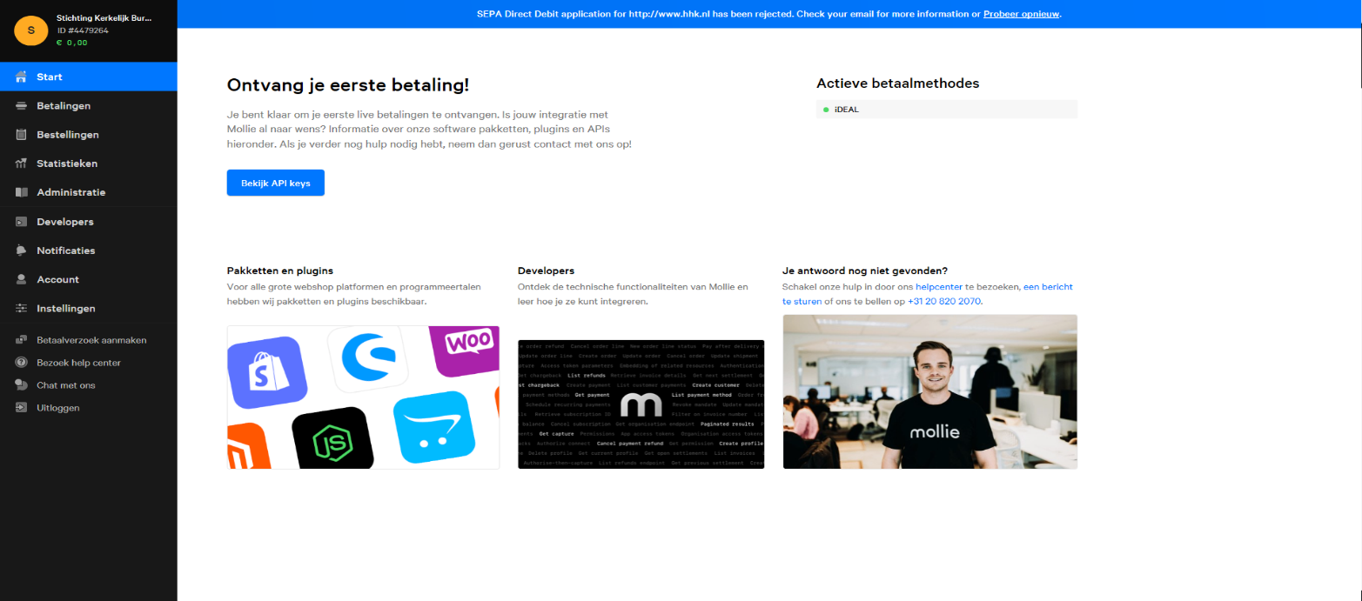

- Open in een nieuw tabblad het CMS van uw gemeentewebsite.
- Klik bovenin het scherm (zwarte balk) op: Instellingen. U krijgt het volgende scherm:
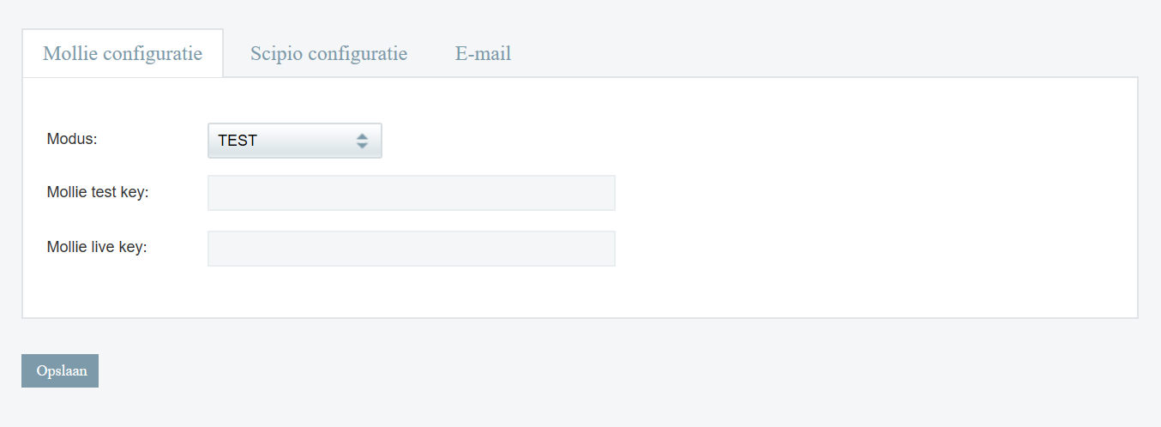

- Selecteer de gewenste modus: uitgeschakeld, TEST of LIVE.
Gebruik TEST om de integratie te testen en LIVE om live-betalingen uit te (laten) voeren.
- Ga terug naar het tabblad van Mollie en klik op: Bekijk API keys
- Kopieer de benodigde codes en plak deze vervolgens op de juiste plaats in het CMS van uw gemeentewebsite.

Formulieren beheren
- Ga naar de module ‘Formulieren beheren’
- Maak een nieuw formulier aan.
- Om een betaling via Mollie te laten verlopen kiest u bij veldtype: Mollie bedrag select
- Bij standaardwaarde vult u de tekst in die u zichtbaar wilt hebben als start van de dropdownfunctie (zie onderstaand voorbeeld). Het veld ‘aantal’ wordt automatisch toegevoegd aan het formulier bij dit type veld.

- De (sub)totalen van de producten worden automatisch opgeteld en weergegeven.
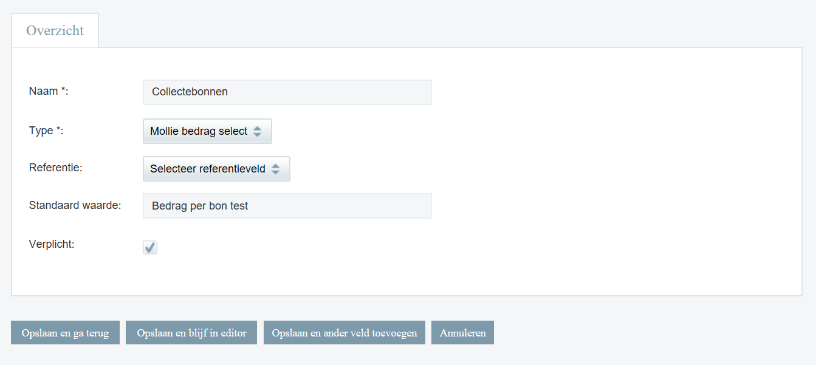
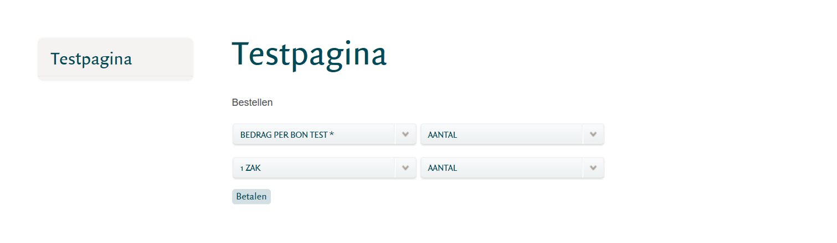

- Voeg onderaan het formulier een veld toe met type ‘Verstuur knop’.
- Bij het klikken op het knop ‘Betalen’ (in het zichtbare formulier) wordt u doorverwezen naar het volgende scherm:
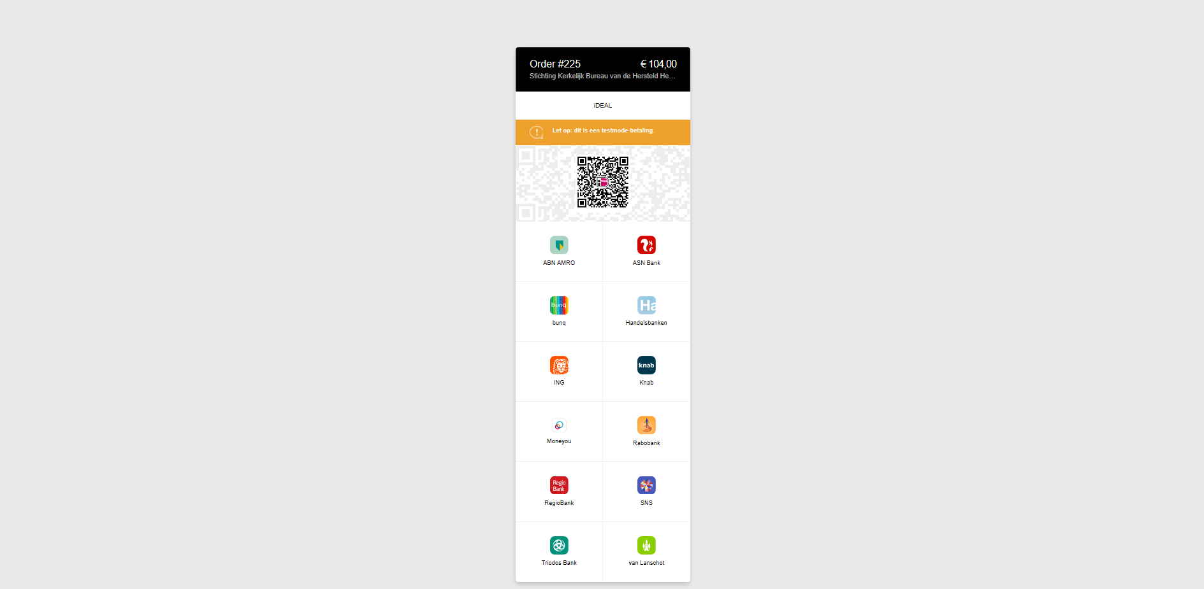
- De besteller klikt vervolgens op de bank waar hij/zij bij aangesloten is om de betaling te voldoen.
- In het dasboard van Mollie kunt u vervolgens zien welke betalingen er gedaan zijn (zie stap 5).

